ЖЕЛЕЗНАЯ ДОРОГА – НЕ МЕСТО ДЛЯ ПРОГУЛОК

Многие из подростков в поисках развлечений и приключений приходят на железную дорогу, устраивают игры на железнодорожном полотне, перебегают их в не установленных местах, бросают камни в проходящие поезда, прыгают на ходу с движущегося состава, а это приводит к тяжелым последствиям, а иногда и к гибели самого нарушителя.
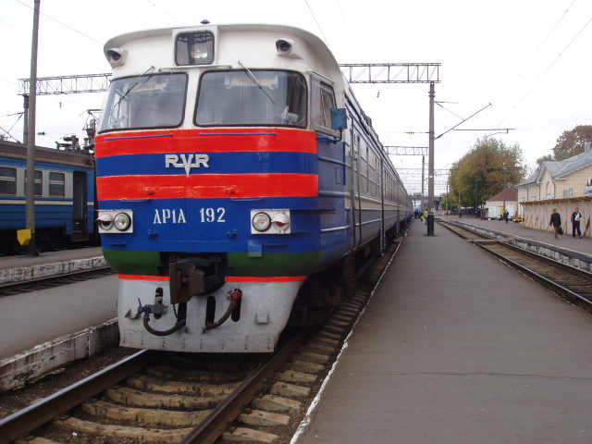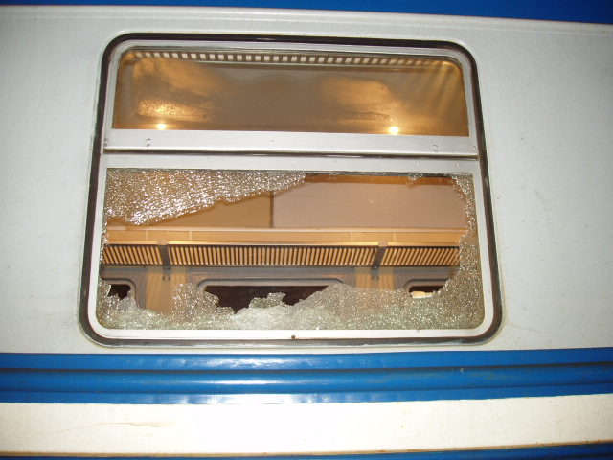
В Кодексе Республики Беларусь об административных правонарушениях предусмотрен ряд статей, по которым наступает административная ответственность за правонарушения на железнодорожном транспорте:
- статья 18.3 ч.1-подкладывание на железнодорожные пути предметов, которые могут вызвать нарушение движения поездов - влечет наложение штрафа в размере от 2 до 10 Б.В.;
- статья 18.3 ч.2-повреждение железнодорожного пути, сооружений и устройств сигнализации и связи - влечет наложение штрафа в размере от 20 до 50 Б.В.;
- статья 18.3 ч.5- проход по ж.д. путям в не установленных местах - штраф в размере до 2 Б.В.;
- статья 10.9 - повреждение внутреннего оборудования пассажирских вагонов, стекол локомотивов и вагонов - штраф в размере до 50 Б.В.
Кроме штрафа родители будут обязаны возместить ущерб, причиненный железной дороге.
Но существует еще и уголовная ответственность, предусмотренная ст. 309 УК РБ, в которой говорится:

Умышленные разрушение, повреждение или приведение иным способом в непригодное для эксплуатации состояние средств железнодорожного, водного, воздушного, автодорожного, магистрального трубопроводного транспорта, путей сообщения, сооружений на них, средств сигнализации или связи или другого транспортного оборудования, если эти действия заведомо для виновного могли повлечь смерть человека, крушение, аварию либо иные тяжкие последствия наказывается штрафом, или арестом, или ограничением свободы на срок до трех лет, или лишением свободы на тот же срок.

Помните! Железная дорога - не место для прогулок, а зона повышенной опасности, и даже маленькая оплошность здесь может обернуться бедой.

ИДН Лидского РОВД

